Ostern
Πάσχα στη Γερμανία
Το Πάσχα είναι στη Γερμανία είναι μια γιορτή συνδεδεμένη με πολλά έθιμα και παραδόσεις, όπως το βάψιμο των αυγών.
Οι πιο αξιοπερίεργες όμως είναι δύο.

Στολίζουν ένα δέντρο στον κήπο τους κρεμώντας άδεια αυγά που τα έχουν βάψει με διάφορα χρώματα ή φτιάχνουν μια ανθοδέσμη από κλαδιά με φρέσκια πρασινάδα και κρεμούν τα αυγά.

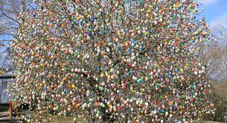

Η πιο διασκεδαστική δραστηριότητα όμως είναι το κυνήγι των χαμένων αυγών!
Την Κυριακή του Πάσχα οι γονείς κρύβουν αυγά στον κήπο τους ή μέσα στο σπίτι και τα παιδιά ψάχνουν να τα βρουν.
Τα αυγά είναι κυρίως σοκολατένια και τα παιδιά πιστεύουν ότι τα κρύβει ο πασχαλινός λαγός « Osterhase» .

